疫情问答检索系统v1.0

安装说明文档

日期：2020年6月24

目录

1. 环境需求 3

2. 项目结构说明 3

3. 依赖安装说明 5

3.1 爬虫依赖安装 5

3.2 数据清洗依赖安装 5

3.3 相似度计算依赖包安装 6

4. 项目安装说明 6

## 环境需求

疫情问答检索系统是一个Web应用程序,它所需要的运行环境如下:

1.1硬件环境

处理器: 1.8GHz Intel 酷睿2或者同级别AMD处理器以上。

内存容量:Windows 7 :2G Windows 10 4G

硬盘容量: 15G以上

1.2软件环境

操作系统:Windows系列操作系统,推荐使用Windows 7或者Windows 10

Mysql数据库

Pycharm编译器

Python版本3.6及以上

## 项目结构说明

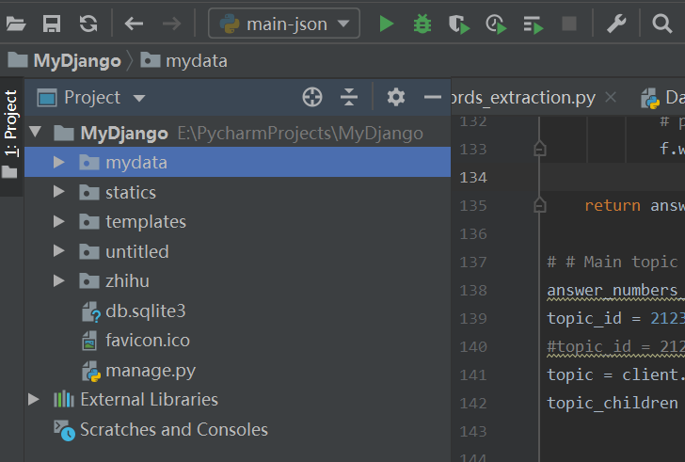

1. mydata:包含爬虫代码和数据清洗代码、关键词提取、相似度计算程序；

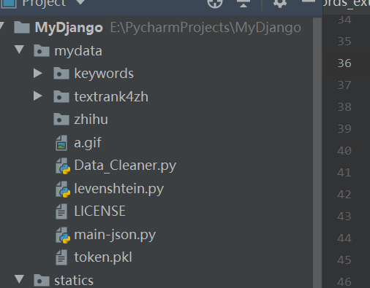

1. statics:包含前端Layui框架中的css和js等；

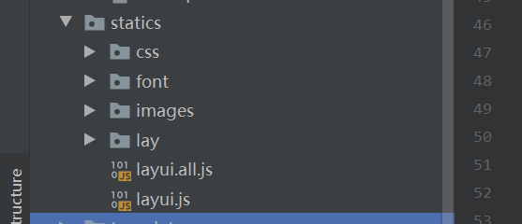

1. templates：包含自定义的前端html界面；

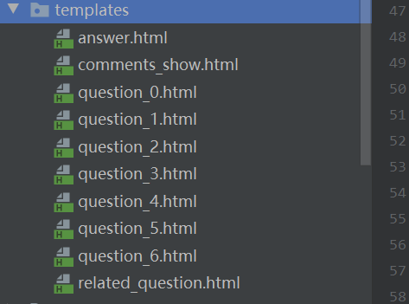

1. zhihu:包含Django框架中的view,mydb,models文件等；

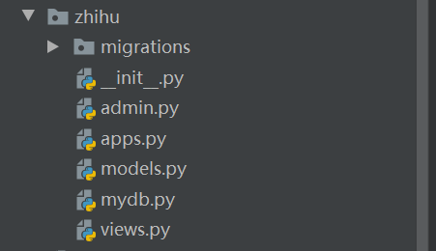

## 依赖安装说明

### 爬虫依赖安装

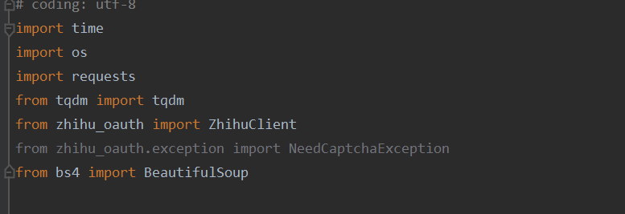

为了保证下载速度和准确率，建议pip采用镜像下载：

1. pip install -i <https://mirrors.aliyun.com/pypi/simple> requests
2. pip install -i <https://mirrors.aliyun.com/pypi/simple> tqdm
3. pip install -i <https://mirrors.aliyun.com/pypi/simple> zhihu_oauth
4. pip install -i <https://mirrors.aliyun.com/pypi/simple> bs4

### 数据清洗依赖安装

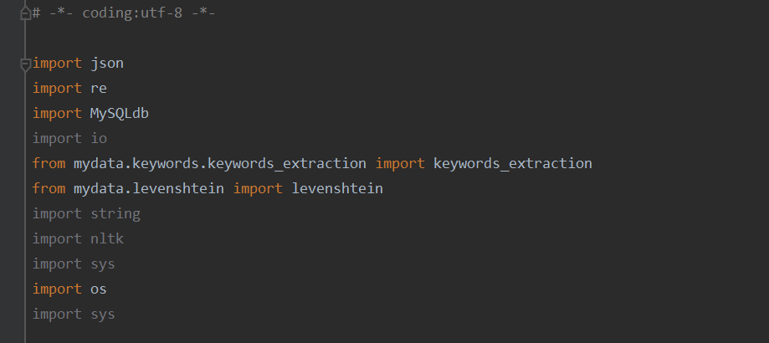

1. pip install -i <https://mirrors.aliyun.com/pypi/simple> MySQLdb

### 相似度计算依赖包安装

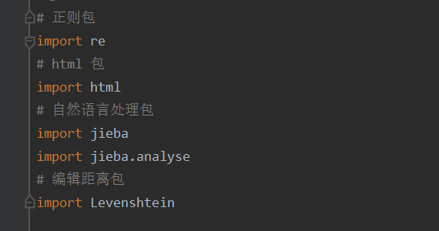

1. pip install -i <https://mirrors.aliyun.com/pypi/simple> jieba
2. pip install -i <https://mirrors.aliyun.com/pypi/simple> Levenshtein

## 项目安装说明

1. 打开Pycharm，点击【file】-【open】

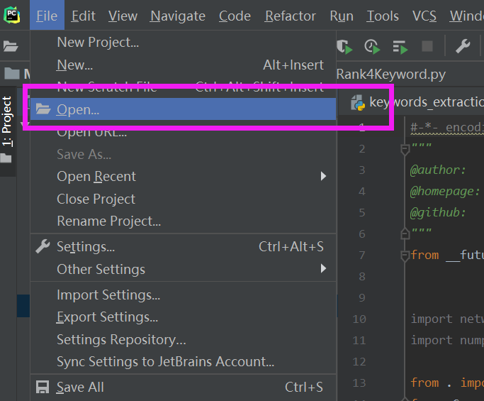

1. 选择文件路径，点击【OK】

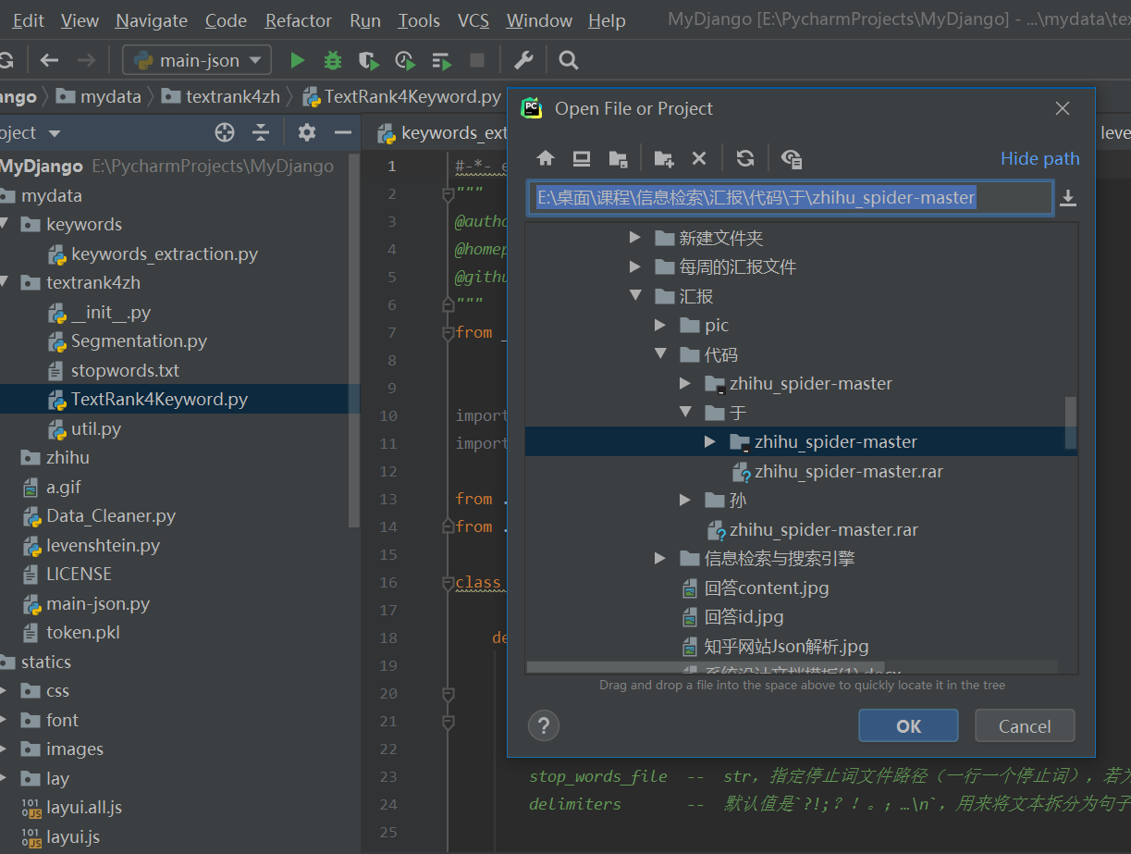

1. 运行爬虫程序

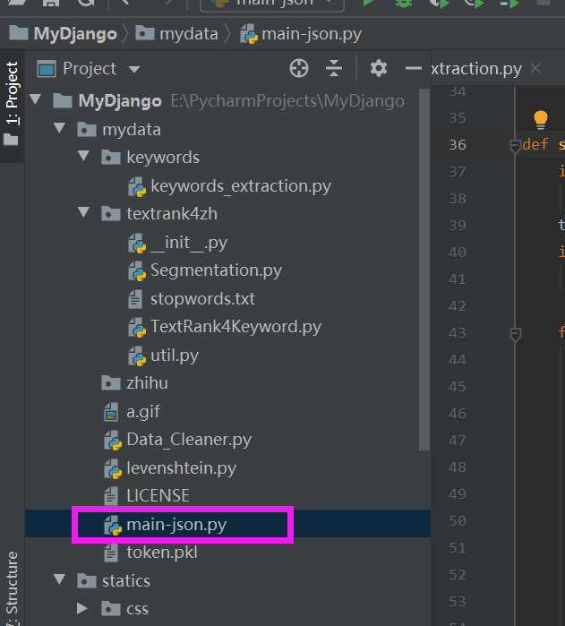

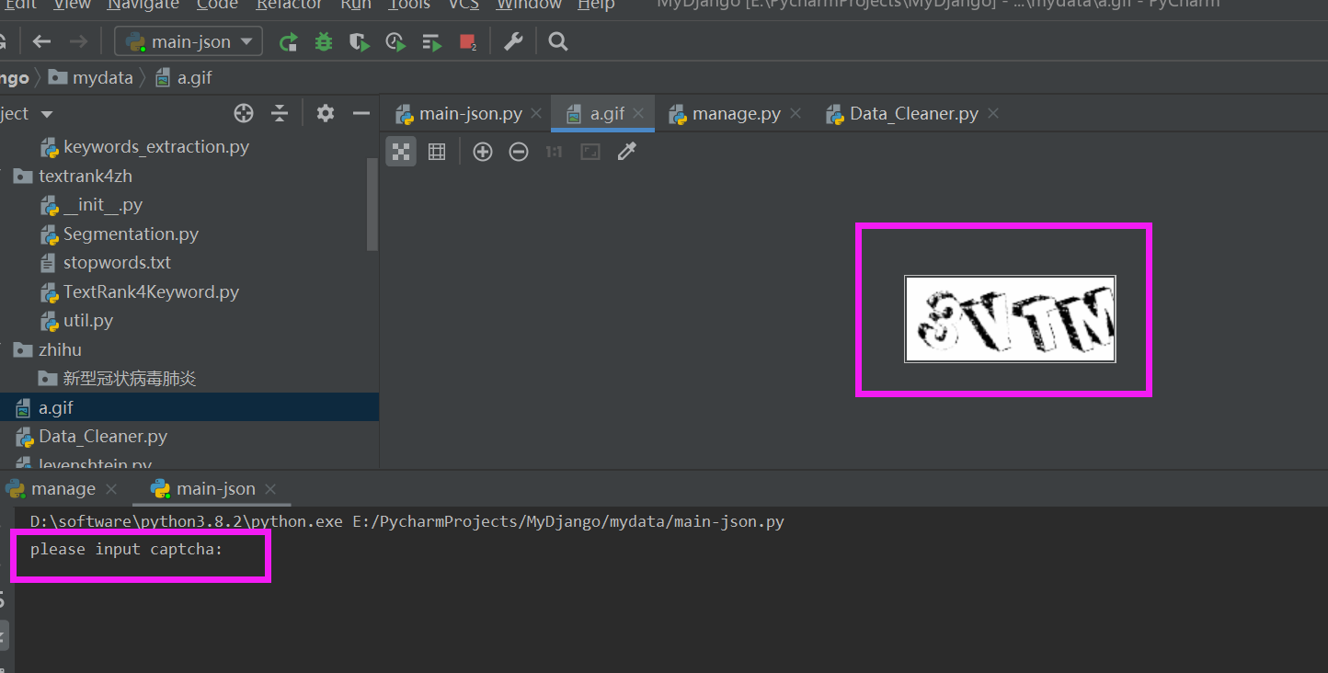

输入a.gif中显示的验证码。

1. 运行数据清洗程序

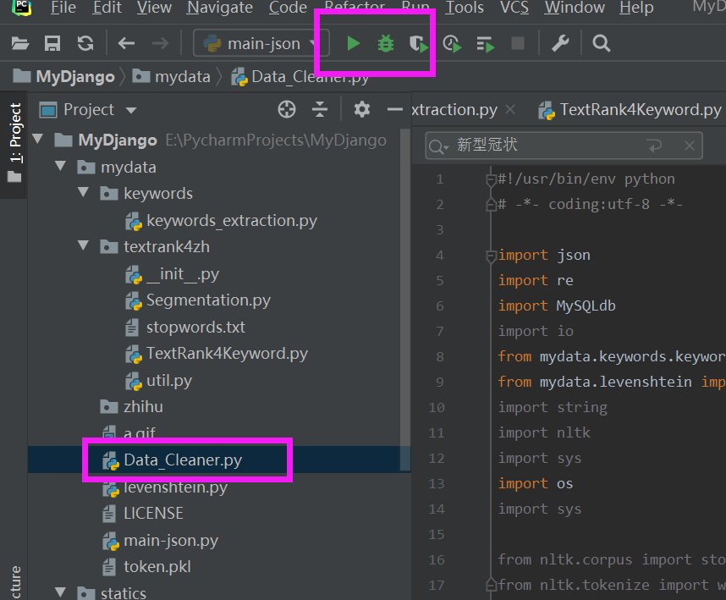

1. 运行后台管理程序

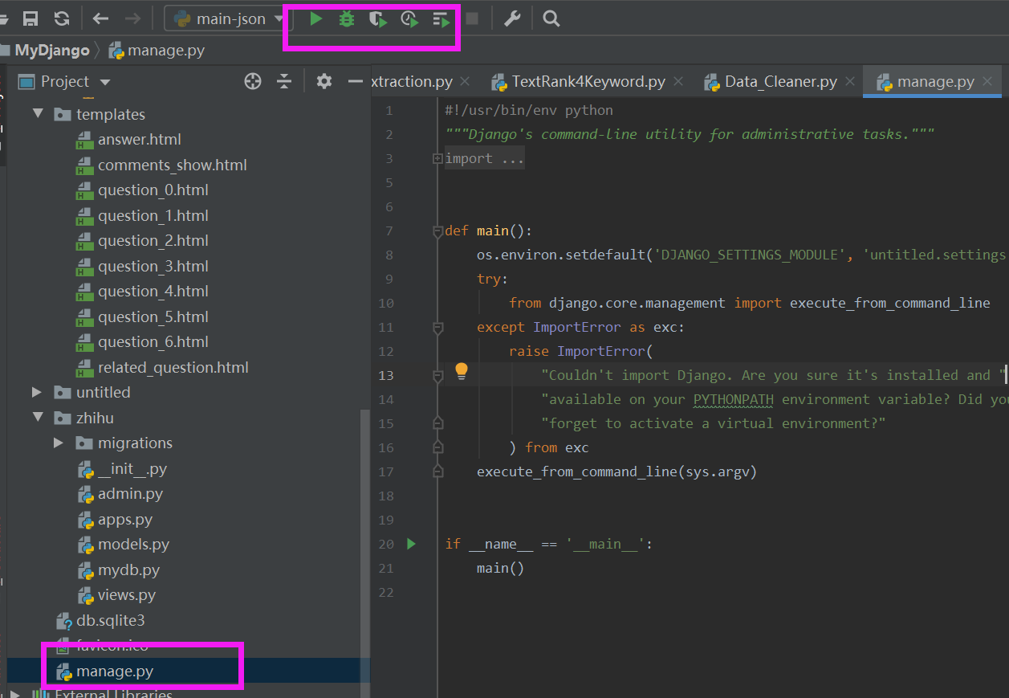

1. 打开question_0.html

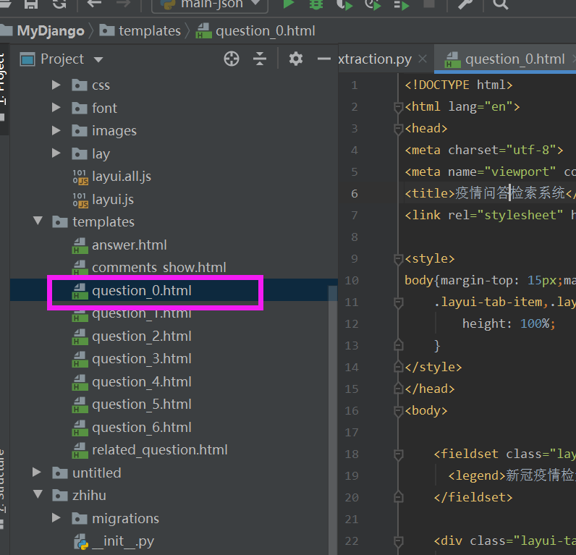

1. 查看界面情况

